一、了解所有者权益变动表的报表结构（图1）..............................................................................................................................................................................1 二、本表表间的勾稽关系.....................................................................................................................................................................................................................3
所有者权益变动表填报说明手册

一、了解所有者权益变动表的报表结构（图1）
说明：
- 报表的填报区域(如图1)所示，进行了颜色的区分，每种颜色代表一个区域，但实际报表中并没有这些颜色的划分，颜色区分是用来作为标识使用。
- 实际报表中绿色的单元格是不用填写的，是系统自动运算的，其中“-”的项目是指封闭的，不能填写。
- 本年金额的“2行会计政策变更”和“3行前期差错更正”是不能填写的（1栏~14栏对应的2行、3行）。
- 红色标注单元格需重点注意。
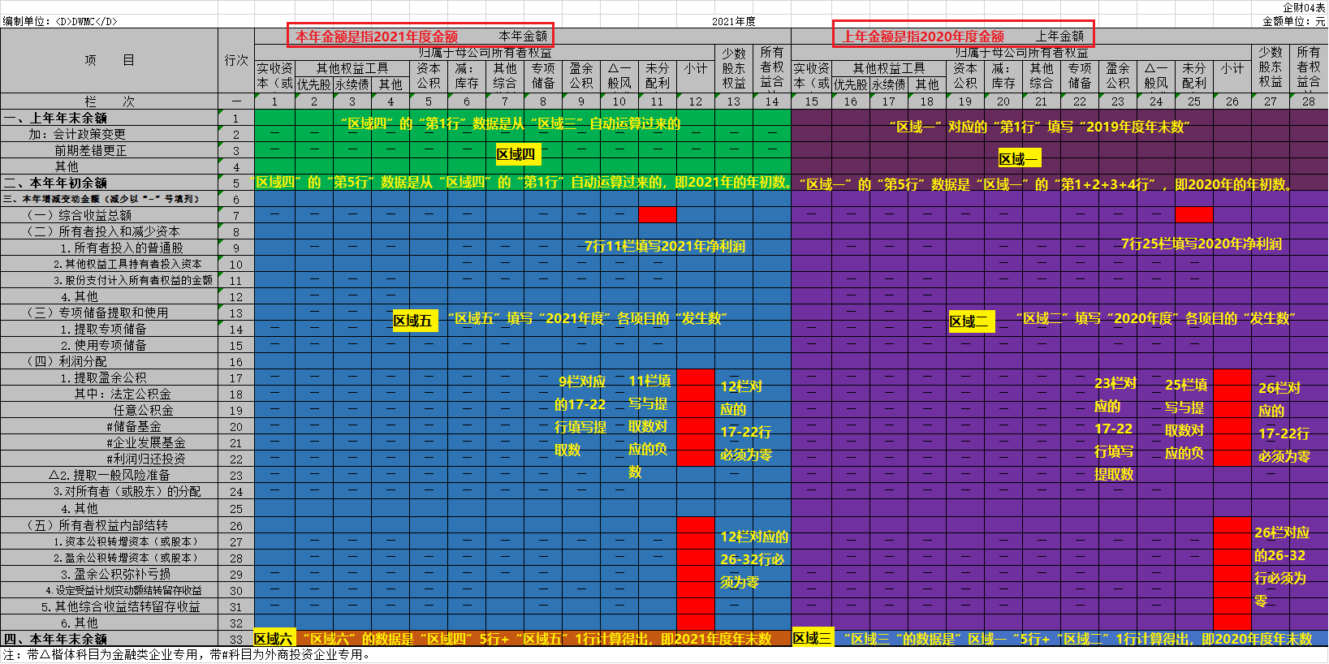
图1
（一）报表分为“行次”和“栏（列）次”
行为横向共计33行，栏（列）为纵向共计28栏（列）。（二）报表按填报内容分“上年金额”和“本年金额”
左边的填报区域是“本年金额”，右边的填报区域是“上年金额”。
- 上年金额按区域划分为“区域一”、“区域二”、“区域三”（三个颜色区分）
- 本年金额按区域划分为“区域四”、“区域五”、“区域六”（三个颜色区分）。
- 根据报表的结构，数据的填写请先从右边区域的“上年金额”（即从1行15栏）开始填写。

二、本表表间的勾稽关系
（一）与资产负债表的勾稽关系
- 所有者权益变动表_5 行第 1 栏（年初_实收资本）= 资产负债表_128 行第 2 栏（2021 年期初余额_实收资本）
- 所有者权益变动表_5 行第 2 栏+5 行第 3 栏+5 行第 4 栏（年初_其他权益工具）= 资产负债表_129 行第 2 栏（2021 年期初余额_其他权益工具）
- 所有者权益变动表_5 行第 2 栏（年初_优先股）=资产负债表_130 行第 2 栏（2021 年期初余额_优先股）
- 所有者权益变动表_5 行第 3 栏（年初_永续债）=资产负债表_131 行第 2 栏（2021 年期初余额_永续债）
- 所有者权益变动表_5 行第 5 栏（年初_资本公积）= 资产负债表_132 行第 2 栏（2021 年期初余额_资本公积）
- 所有者权益变动表_5 行第 6 栏（年初_减:库存股）= 资产负债表_133 行第 2 栏（2021 年期初余额_减:库存股）
- 所有者权益变动表_5 行第 7 栏（年初_其他综合收益）= 资产负债表_134 行第 2 栏（2021 年期初余额_其他综合收益）
- 所有者权益变动表_5 行第 8 栏（年初_专项储备）= 资产负债表_136 行第 2 栏（2021 年期初余额_专项储备）
- 所有者权益变动表_5 行第 9 栏（年初_盈余公积）= 资产负债表_137 行第 2 栏（2021 年期初余额_盈余公积）
- 所有者权益变动表_5 行第 10 栏（年初_△一般风险准备）= 资产负债表_143 行第 2 栏（2021 年期初余额_△一般风险准备）
- 所有者权益变动表_5 行第 11 栏（年初_未分配利润）= 资产负债表_144 行第 2 栏（2021 年期初余额_未分配利润）
- 所有者权益变动表_5 行第 12 栏（年初_小计）= 资产负债表_145 行第 2 栏（2021 年期初余额_归属于母公司所有者权益合计） 13、所有者权益变动表_5 行第 13 栏（年初_少数股东权益）= 资产负债表_146 行第 2 栏（2021 年期初余额_少数股东权益）
- 所有者权益变动表_5 行第 14 栏（年初_所有者权益合计）= 资产负债表_147 行第 2 栏（2021 年期初余额_所有者权益合计）
- 所有者权益变动表_33 行第 1 栏（年末_实收资本）= 资产负债表_128 行第 1 栏（2021 年期末余额_实收资本）
- 所有者权益变动表_33 行第 2 栏+33 行第 3 栏+33 行第 4 栏（年末_其他权益工具）= 资产负债表_129 行第 1 栏（2021 年期末余额_其他权益工具）
- 所有者权益变动表_33 行第 2 栏（年末_优先股）=资产负债表_130 行第 1 栏（2021 年期末余额_优先股）
- 所有者权益变动表_33 行第 3 栏（年末_永续债）=资产负债表_131 行第 1 栏（2021 年期末余额_永续债）
- 所有者权益变动表_33 行第 5 栏（年末_资本公积）= 资产负债表_132 行第 1 栏（2021 年期末余额_资本公积）
- 所有者权益变动表_33 行第 6 栏（年末_减:库存股）= 资产负债表_133 行第 1 栏（2021 年期末余额_减:库存股）
- 所有者权益变动表_33 行第 7 栏（年末_其他综合收益）= 资产负债表_134 行第 1 栏（2021 年期末余额_其他综合收益）
- 所有者权益变动表_33 行第 8 栏（年末_专项储备）= 资产负债表_136 行第 1 栏（2021 年期末余额_专项储备）
- 所有者权益变动表_33 行第 9 栏（年末_盈余公积）= 资产负债表_137 行第 1 栏（2021 年期末余额_盈余公积）
- 所有者权益变动表_33 行第 10 栏（年末_△一般风险准备）= 资产负债表_143 行第 1 栏（2021 年期末余额_△一般风险准备）
- 所有者权益变动表_33 行第 11 栏（年末_未分配利润）= 资产负债表_144 行第 1 栏（2021 年期末余额_未分配利润）
- 所有者权益变动表_33 行第 12 栏（年末_小计）= 资产负债表_145 行第 1 栏（2021 年期末余额_归属于母公司所有者权益合计）
- 所有者权益变动表_33 行第 13 栏（年末_少数股东权益）= 资产负债表_146 行第 1 栏（2021 年期末余额_少数股东权益）
- 所有者权益变动表_33 行第 14 栏（年末_所有者权益合计）= 资产负债表_147 行第 1 栏（2021 年期末余额_所有者权益合计）
（二）与利润表的勾稽关系
- 所有者权益变动表_7 行 7 栏（综合收益总额_其他综合收益_本年金额）= 利润表_48 行 1 栏（归属于母公司所有者的其他综合收益的税后净额_本期金额）
- 所有者权益变动表_7 行 11 栏（综合收益总额_未分配利润_本年金额）= 利润表_42 行 1 栏（归属于母公司所有者的净利润_本期金额） 3、所有者权益变动表_7 行 12 栏（综合收益总额_小计_本年金额）= 利润表_67 行 1 栏（归属于母公司所有者的综合收益总额_本期金额）
- 所有者权益变动表_7 行 13 栏（综合收益总额_少数股东权益_本年金额）= 利润表 68 行 1 栏（*归属于少数股东的综合收益总额_本期金额）
- 所有者权益变动表_7 行 14 栏（综合收益总额_所有者权益合计_本年金额）= 利润表 66 行 1 栏（综合收益总额_本期金额）
- 所有者权益变动表_7 行 21 栏（综合收益总额_其他综合收益_上年金额）= 利润表 48 行 2 栏（归属于母公司所有者的其他综合收益的税后净额_上期金额）
- 所有者权益变动表_7 行 25 栏（综合收益总额_未分配利润_上年金额）= 利润表 42 行 2 栏（归属于母公司所有者的净利润_上期金额）
- 所有者权益变动表_7 行 26 栏（综合收益总额_小计_上年金额）= 利润表 67 行 2 栏（归属于母公司所有者的综合收益总额_上期金额）
- 所有者权益变动表_7 行 27 栏（综合收益总额_少数股东权益_上年金额）= 利润表 68 行 2 栏（*归属于少数股东的综合收益总额_上期金额）
- 所有者权益变动表_7 行 28 栏（综合收益总额_所有者权益合计_上年金额）= 利润表 66 行 2 栏（综合收益总额_上期金额）
（三）其他勾稽关系
- 17~22行的13栏=0（提取盈余公积的其中各个项目的小计栏要等于0）；
- 17~22行的26栏=0（提取盈余公积的其中各个项目的小计栏要等于0）；
- 26~32行的13栏=0（所有者权益内部结转的其中各个项目的小计栏要等于0）；
- 26~32行的26栏=0（所有者权益内部结转的其中各个项目的小计栏要等于0）；
- 23行仅限于金融性质的行业填写；
- 如果不是外商投资性质的企业，20~22行带“#”的项目不能填写。

